

**Prepariamo insieme ai nostri bimbi un piccolo altare e troviamo ogni giorno un poco di tempo per fare silenzio e parlare con Gesù: possiamo chiedere scusa per le cose sbagliate che è capitato di fare, raccontare le cose belle che sono accadute, quelle che ci preoccupano… Lui è pronto ad ascoltarci e donarci la sua carezza. E per rendere ancora più emozionante il momento possiamo, con attenzione, accendere una piccola candela per ricordarci che Gesù è la nostra luce!**

**VI Domenica Tempo Ordinario**

**Vangelo domenicale per i bimbi**

**… e se imparassimo a pregare anche con il nostro corpo?!**

Al tempo di Gesù si pensava che la lebbra fosse una punizione che colpiva le persone che avevano fatto cose brutte, peccati.  
Queste persone erano considerate quindi “impure” e non potevano avvicinarsi a nessuno.  
Il protagonista di questo brano però, sente nel suo cuore che Gesù è un uomo “speciale” e con coraggio, sfida le regole del suo tempo e si avvicina a Gesù per supplicare di purificarlo, guarirlo!

**Dal Vangelo secondo Marco – Mc. 1,41-45**

**In quel tempo, venne da Gesù un lebbroso, che lo supplicava in ginocchio e gli diceva: «Se vuoi, puoi purificarmi!». Ne ebbe compassione, tese la mano, lo toccò e gli disse: «Lo voglio, sii purificato!». E subito la lebbra scomparve da lui ed egli fu purificato.**

**E, ammonendolo severamente, lo cacciò via subito e gli disse: «Guarda di non dire niente a nessuno; va’, invece, a mostrarti al sacerdote e offri per la tua purificazione quello che Mosè ha prescritto, come testimonianza per loro». Ma quello si allontanò e si mise a proclamare e a divulgare il fatto, tanto che Gesù non poteva più entrare pubblicamente in una città, ma rimaneva fuori, in luoghi deserti; e venivano a lui da ogni parte.**

**Parola del Signore**

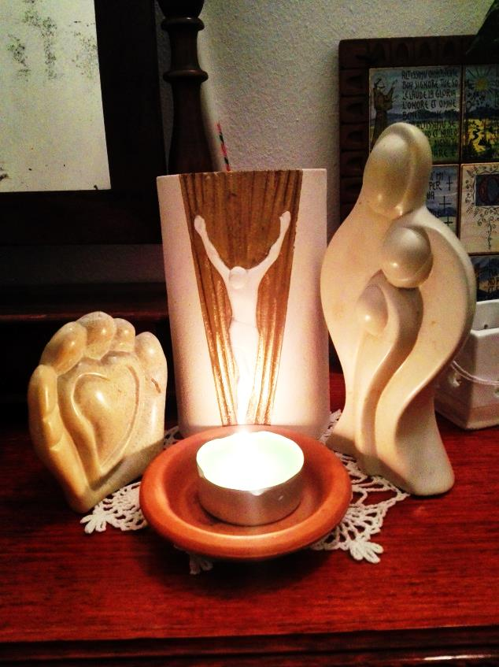

**Sappiamo che la preghiera è un modo per avvicinarci a Gesù!   
Impariamo che possiamo pregare non solo a parole, ma anche con tutto il nostro corpo in tanti modi diversi: unendo le mani, battendole insieme, alzando le braccia al cielo o… mettendoci in ginocchio come l’uomo del Vangelo di oggi!**

Possiamo far notare ai nostri bimbi che questo uomo si rivolge a Gesù mettendosi in ginocchio. Si abbandona a Gesù non solo a parole ma con tutto il suo corpo malato: mette in Lui tutta la sua fiducia!  
E Gesù ne ha compassione, cioè “patisce con”… soffre con lui!   
Nonostante la malattia tende la sua mano, lo tocca e accoglie la sua supplica: lo guarisce. Ora è sano quindi puro, senza peccato, e non potrà più essere rifiutato dagli altri uomini!

**Attività insieme**

Che bella ques**t**a buona notizia! Ai nostri bimbi possiamo far comprendere che Gesù non ha paura delle nostre “malattie” dei nostri peccati, ma sempre possiamo avvicinarci a Lui! Lui “patisce con” noi. Quando lo preghiamo con tutto il cuore e il corpo se chiudiamo gli occhi possiamo immaginare che ci tende la mano e possiamo quasi sentire che ci tocca e ci dice” si, lo voglio, sii purificato”!

Padre nostro, che sei nei cieli,

sia santificato il tuo nome, venga il tuo regno,

sia fatta la tua volontà, come in cielo così in terra.

Dacci oggi il nostro pane quotidiano,

e rimetti a noi i nostri debiti come anche noi  
li rimettiamo ai nostri debitori, e non abbandonarci

alla tentazione, ma liberaci dal male.

Grazie Gesù perché

sempre posso parlare con Te!